Театрализованное представление в средней группе «Репка».
Цель:
- Учить инсценировать, выразительно передавая игровые образы через выразительность чтения, мимику, жесты.
- Развивать умение разыгрывать несложный сюжет по знакомой сказке.
Задачи:
- Воспитывать интерес к театрально – игровой деятельности, чувство взаимопомощи.
Персонажи: Дед, баба, внучка, собачка Жучка, кошка, мышка.
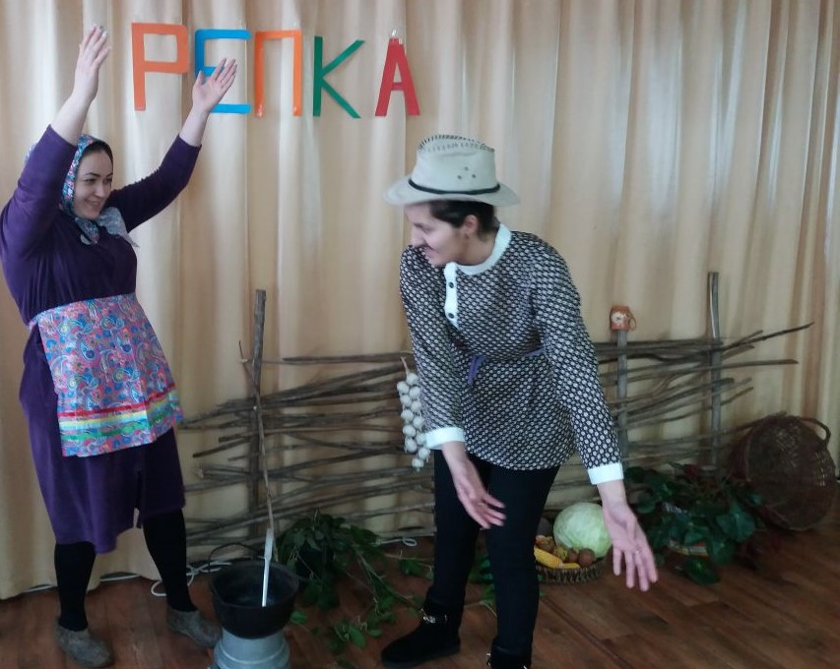

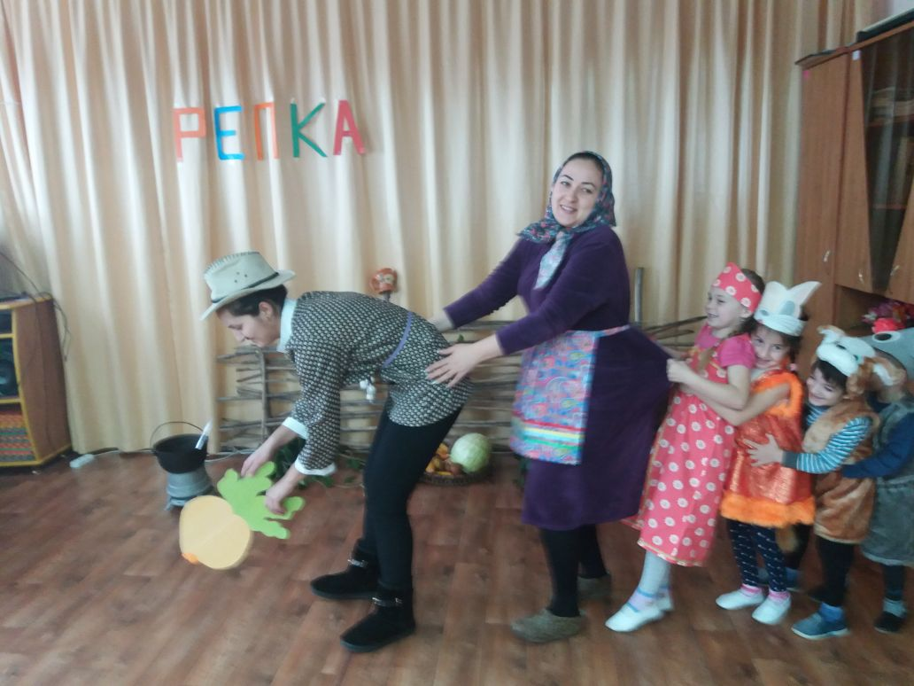
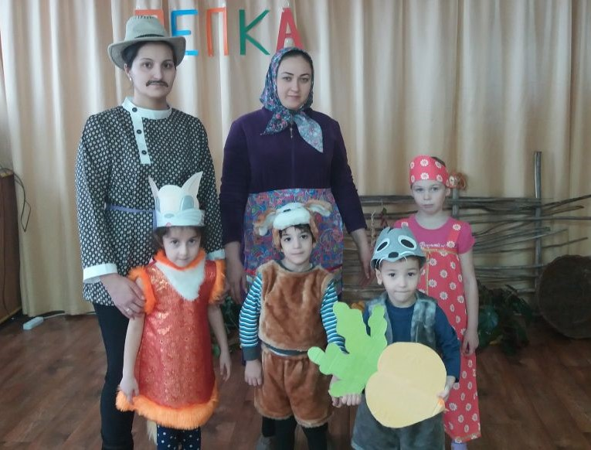

Театрализованное представление
в средней группе «Репка».

Подготовили: Байкулова Д.М.
Кайтмесова А.А.
2018г
Развитие эмоциональной сферы ребенка;
Знакомство с народным творчеством – сказкой;
Развитие, расширение и обогащение словарного запаса;
Формирование желания перевоплощаться в изображаемые образы.

